V ENCUENTRO DE JÓVENES INVESTIGADORES EN EL ESTADO DE NAYARIT

ESTUDIO HIDROGEOQUÍMICO DE IONES FLUORURO Y MAYORES EN SUBCUENCAS DEL MUNICIPIO DE LA PAZ, BAJA CALIFORNIA SUR
Arjona-Jaime, Alejandra Paola^{(a)}; Acosta-Vargas, Baudilio^{(b)}; Loya-Gómez, Fidel Alejandro^{(c)}.

^{(a)} Autor - Instituto Tecnológico de Tepic, Tepic, Nayarit (e-mail: arjona.pao@gmail.com);
^{(b)} Co-autor - Centro de Investigaciones Biológicas del Noroeste, La Paz, B.C.S;
^{(c)} Co-autor - Instituto Tecnológico de Tepic, Tepic, Nayarit.

RESUMEN
A nivel mundial, el flúor (F) se ha considerado como un elemento químico esencial para el ser humano, ya que tiene una función importante en la prevención de las caries dentales y el correcto cuidado de huesos y dientes. Sin embargo, numerosas investigaciones han cuestionado sus beneficios a largo plazo, aún en bajas concentraciones, catalogándolo como un elemento no esencial y acumulativo. En agua subterránea, el F se incorpora como ion fluoruro (F⁻) por la disolución de rocas y minerales circundantes al acuífero, generando altos niveles del ion y la exposición de la población a problemas de fluorosis dental y esquelética. Debido a la dependencia por los recursos acuíferos y de la riqueza mineralógica en el estado de Baja California Sur, el presente estudio corresponde a la caracterización hidrogeoquímica de iones fluoruro y mayores en pozos de abastecimiento de seis subcuencas del municipio de La Paz. Los resultados mostraron niveles menores a 0.7 mg/L de F⁻ en la mayoría de las subcuencas; mientras que pozos de la subcuenca Alfredo V. Bonfil reportaron niveles entre 1 y 1.6 mg/L, excediendo los valores recomendados por la Organización Mundial de la Salud y la NOM-127-SSA1-1994, asociándolos a yacimientos de fosforita al norte del municipio. El agua estuvo dominada por las familias clorurada sódica, clorurada cálcica y bicarbonatada sódica, con elevados niveles de Na⁺ debido a efectos de intrusión salina. A través de un análisis de correlaciones, los niveles de F⁻ se asociaron a la temperatura y pH del agua, así como el contenido de los iones Na⁺, K⁺, CO₃²⁻ y HCO₃⁻, y con deficiencia de Ca²⁺ y Mg²⁺. En general, el agua subterránea del municipio de La Paz tiene una tendencia a elevar el nivel de F⁻ debido a sus características geoquímicas y su riqueza mineralógica, lo que puede traer riesgos a la salud poblacional y propiciar la búsqueda de alternativas para su prevención.

INTRODUCCIÓN
El flúor (F), en su forma libre de ion fluoruro (F⁻), es un contaminante que ocurre de manera natural en el agua subterránea, debido a la disociación de rocas en forma de apatita, criolita, fluorita y fosfatos (Murray, 1986 y Teutli-Sequeira, 2011). Algunos estudios han asociado el alto contenido de F⁻ a aguas ricas en iones sodio (Na⁺), potasio (K⁺) y cloruro (Cl⁻), y con deficiencia en calcio (Ca²⁺) y magnesio (Mg²⁺), así como agua del tipo bicarbonatada por parte de los aniones y sódica-cálcica por parte de los cationes, y una asociación con agua termal (Pérez-Moreno et al., 2003; Gupta et al., 2006; Díaz-Puga et al., 2011; Ortega-Guerrero, 2012 y Huízar-Álvarez et al., 2016). Aunque pequeñas concentraciones de este ion ayudan a prevenir las caries dentales, concentraciones altas pueden convertirlo en un elemento potencialmente nocivo para la salud, ocasionado problemas como la fluorosis dental y esquelética (Murray, 1986). En México, los estados de Chihuahua, Coahuila, San Luis Potosí, Durango y Zacatecas, han reportado niveles mayores a 1.5 mg/L de F⁻, límite máximo permitido por la Organización Mundial de la Salud (WHO, por sus siglas en inglés) y la Norma Oficial Mexicana NOM-127-SSA1-1994.

El estado de Baja California Sur es uno de los estados con menor disponibilidad de agua, debido a su geografía, clima semidesértico, escasa precipitación y poca recarga de los mantos acuíferos (Programa Nacional contra la Sequía (PRONACOSE), 2011), siendo los recursos del agua subterránea su única fuente confiable de agua potable. En general, el estado presenta una composición geológica rica en fosforita (Consejo de Recursos Mineros (CRM), 1999), rocas que contienen hasta 4% de F (WHO, 2002), así como presencia de zonas hidrotermales (Wurl et al., 2014), lo cual podría ser una fuente de enriquecimiento de F⁻ en agua subterránea. Estudios realizados en la zona han reportado concentraciones de 1.79 a 3.25 mg/L de F⁻ en la zona del distrito minero El Triunfo-San Antonio, al centro del municipio (Wurl et al., 2014), asociándolo a componentes hidrotermales en el agua; sin embargo, no se han encontrado registro de investigación en el resto del municipio, e incluso en el estado, que se enfoque en la caracterización hidrogeoquímica de F⁻ y su posible enriquecimiento, que permitan evaluar los controles físicos y químicos de este elemento nocivo a la salud.

METODOLOGÍA
La metodología utilizada siguió la secuencia que se muestra en la figura 1, dividida en tres etapas principales.
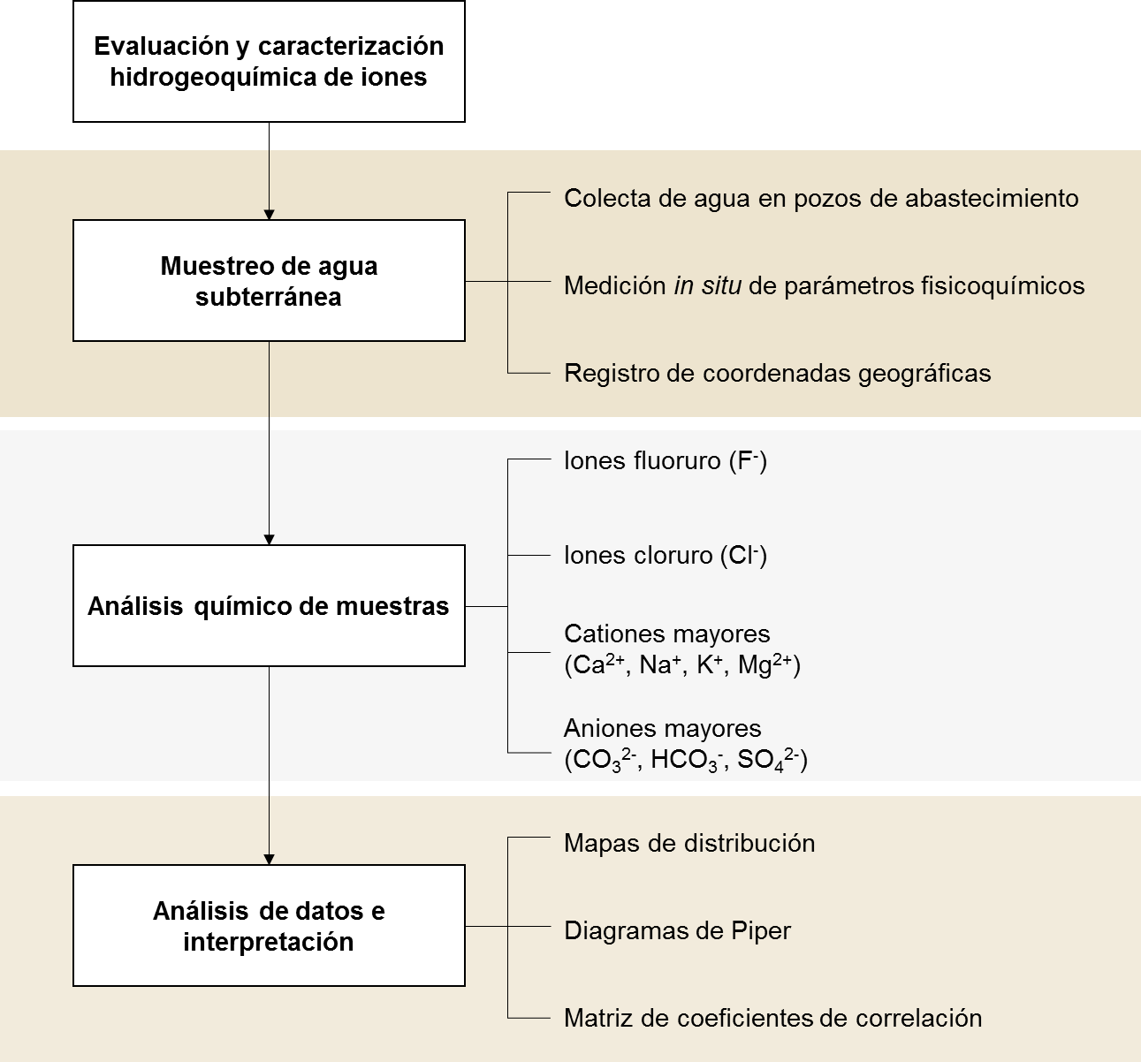

Figura 1 Diagrama de la metodología utilizada para la evaluación y caracterización hidrogeoquímica de iones

Se colectaron muestras de agua subterránea, por triplicado, provenientes de 58 pozos distribuidos en las subcuencas La Paz, El Coyote, Alfredo V. Bonfil, Los Planes, El Carrizal y Todos Santos, en el municipio de La Paz, Baja California Sur, en dos periodos de muestreo correspondientes a lluvia y estiaje. Los pozos de estudio se limitaron a la disponibilidad de agua, dado que la temporada de lluvias llega a ser irregular en la zona. Se midieron in situ los parámetros fisicoquímicos de temperatura, pH y conductividad eléctrica, así como las coordenadas geográficas de cada sitio. Las muestras se trasportaron al Laboratorio de Espectrofotometría de Absorción Atómica del Centro de Investigaciones Biológicas del Noroeste, S.C., para el análisis de iones F⁻, Cl⁻, Ca²⁺, Mg²⁺, Na⁺, K⁺, HCO₃⁻, CO₃²⁻ y SO₄²⁻ a través de técnicas potenciométricas, pruebas de alcalinidad y espectrometría de emisión óptica por plasma de acoplamiento inductivo (ICP-OES HORIBA Scientific ULTIMA 2), sometiendo a las muestras en esta última a una digestión ácida a través de un horno de microonda (CEM MARS 6). Se construyeron mapas de distribución, diagramas de Piper y matrices de correlación para el análisis de datos e interpretación.

RESULTADOS
Los resultados fueron analizados por periodo de muestreo. En la figura 2 se muestra la distribución de F⁻ en los sitios durante el periodo de lluvia, donde la mayoría reportó niveles entre 0.3 y 0.6 mg/L, mientras que pozos que circundan la bahía de La Paz y algunos de la zona centro reportaron concentraciones que van de 0.6 a 1.2 mg/L de F⁻. En relación al periodo de estiaje (figura 3) se presentaron niveles más bajos del ion en comparación con el periodo de lluvias, cuyas concentraciones comprenden de 0 a 0.3 mg/L. Pozos que circundan la bahía de La Paz y algunos en la zona central presentaron concentraciones más elevadas en relación al nivel medio, alcanzando niveles de 0.3 a 0.9 mg/L; mientras que las mayores concentraciones se presentaron en pozos de las subcuencas Alfredo V. Bonfil y La Paz, con niveles en el rango de 0.9 a 1.8 mg/L.
A partir de la construcción de diagramas de Piper, el agua subterránea en las subcuencas de estudio estuvo dominada por las familias clorurada sódica, clorurada cálcica y bicarbonatada sódica en la mayoría de los pozos, con elevados niveles de Na⁺ debido a efectos de intrusión salina. El análisis de correlaciones mostró una asociación de los niveles de F⁻ con la temperatura y pH del agua, así como con el contenido de Na⁺, K⁺, CO₃²⁻ y HCO₃⁻, y con deficiencia de Ca²⁺ y Mg²⁺. Se observó una variación del contenido iónico de carácter estacional, elevando los niveles durante el estiaje; mientras que un aumento de F⁻ durante la lluvia debido a su facilidad de disociación en soluciones acuosas.

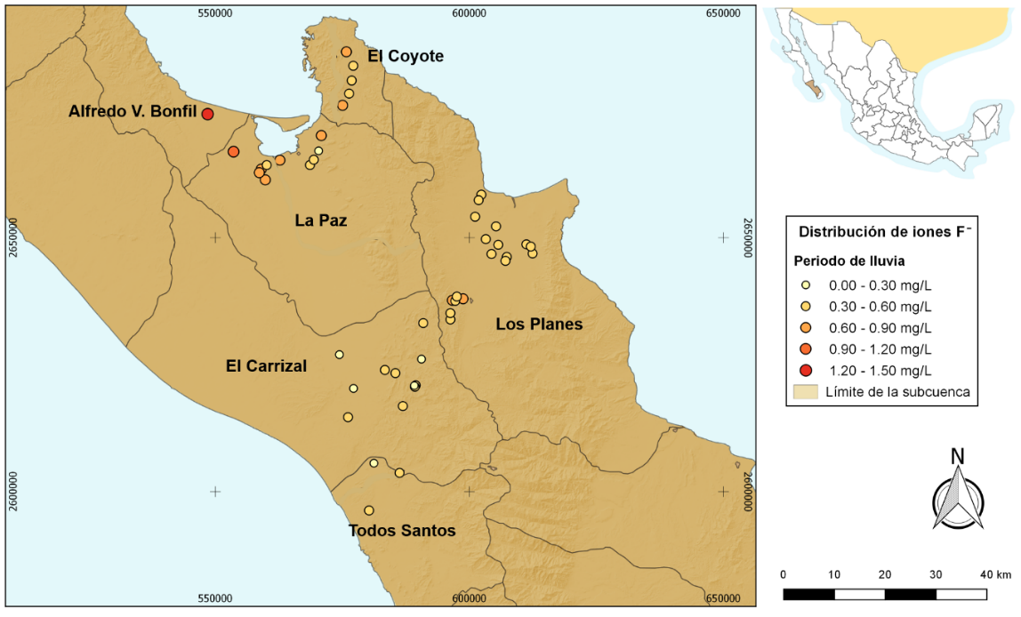

Figura 2 Distribución de iones fluoruro durante el periodo de lluvia

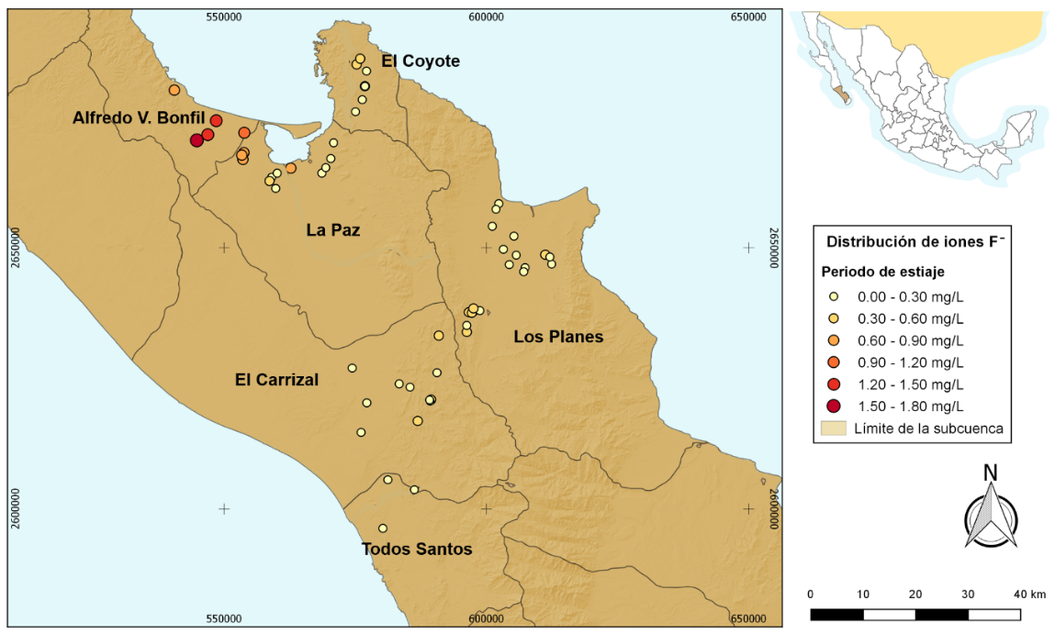

Figura 3 Distribución de iones fluoruro durante el periodo de estiaje

DISCUSIÓN
En general, las concentraciones de F⁻ en agua subterránea de seis subcuencas del municipio de La Paz, Baja California Sur, tanto en la temporada de lluvia como de estiaje, mostraron concentraciones inferiores a 0.7 mg/L, distribuyéndose en el centro del municipio y en la zona urbana de la Ciudad de La Paz. Sin embargo, pozos ubicados en las subcuencas Alfredo V. Bonfil y Los Planes, presentaron niveles entre 1.0 y 1.6 mg/L, excediendo el valor propuesto por WHO (2008) para agua de uso y consumo humano, y lo establecido por la NOM-127-SSA1-1994 (1.5 mg/L). McLauhglin et al. (1997) en Zapata y Roy (2007), advirtiendo que la ingestión de pastos, suelo o material fertilizante de parcelas tratadas con rocas fosfóricas de Carolina del Norte (3.5 % F), podía causar problemas de fluorosis en los animales de pastoreo. Debido a la presencia de yacimientos fosforita en la zona (CRM,1999), el mineral puede considerarse fuente de enriquecimiento de F⁻ en al agua. Además, en las subcuencas La Paz y El Coyote se reportó mayor variación de niveles de F⁻, cuya asociación se atribuye a efectos de la mancha urbana o la influencia de dos centrales termoeléctricas en la zona costera sureste de la Ciudad de La Paz, generando humos y productos de la combustión (Pérez-Ortiz, 1997). Bullock (2011) asegura que el F⁻ puede ser liberado a la atmósfera a partir de la quema de carbón y coque en calderas de centrales de energía dado que, cuando el F reacciona con el vapor de agua, se forma ácido fluorhídrico (HF).
Según la clasificación de Piper, en los sitos de estudio se distinguen tres tipos de agua dominantes: clorurada sódica, clorurada cálcica y bicarbonatada sódica, coincidiendo con los resultados reportados por INEGI en 1996. La presencia de agua del tipo bicarbonatada puede ser producto de la interacción del agua con rocas ígneas ácidas, como lo reportado por Ortega-Guerrero (2009). Considerando el comportamiento de las aguas en los sitios de estudio, según lo reportado por Pérez-Moreno et al. (2003), Ortega-Guerrero (2009) y Huízar-Álvarez et al. (2016), existe una alta tendencia de desarrollar elevados contenidos de F⁻. Además, a partir del análisis de correlación de parámetros fisicoquímicos y de iones mayores en el contenido de F⁻ encontrado en los sitios de estudio, se presentan correlaciones positivas con la temperatura, el pH y el contenido de K⁺, CO₃²⁻ y HCO₃⁻, y correlaciones inversas con el contenido de Ca²⁺ y Mg²⁺. Huízar-Álvarez et al. (2016) reportaron que el contenido de F⁻ en el agua subterránea es mayor cuando en ésta la cantidad de Ca²⁺ es menor, y viceversa, dado que estos iones se unen para formar CaF₂, lo cual precipita. En general, las aguas subterráneas de los pozos de El Carrizal y Todos Santos presentan agua relativamente dura, posible decremento de las concentraciones de F⁻ en las zonas. En la subcuenca Los Planes, donde se reportaron temperaturas de 40.8°C en uno de los pozos de estudio, el contenido de F⁻ aumentó en relación a la media (de 0.28 a 0.54 mg/L), posible contribución de componentes hidrotermales reportados por Wurl et al. en 2014. A través de la distribución de los valores de conductividad eléctrica (C.E.) en los sitios de estudio, se constató el alto contenido iónico en el municipio de La Paz, aumentando durante la temporada de estiaje.
En el estudio de variación temporal se observaron cambios significativos de carácter estacional con incremento en las concentraciones de los iones mayoritarios durante el periodo de estiaje y una disminución de los mismos durante las lluvias, esto último debido a efectos de la dilución causada por la precipitación pluvial (Leal-Ascencio et al., 2008). Sin embargo, el contenido de F⁻ tiende a aumentarse durante la lluvia abundante, coincidiendo con los informes de Vega (2001) en Chávez-Soto (2010) y de Huízar-Álvarez et al. (2016), sin descartar una conducta seca durante ambas temporadas. Mientras que, en el caso del Na⁺, los niveles permanecen constantes, indicando una posible infiltración de agua de mar a los acuíferos.

CONCLUSIÓN
En general, las subcuencas La Paz, El Coyote, Los Planes, El Carrizal y Todos Santos, en el municipio de La Paz, Baja California Sur, presentaron niveles de F⁻ que no exceden la concentración de 1.5 mg/L, límite máximo permisible por la normatividad nacional e internacional para el consumo de agua potable. En la subcuenca Alfredo V. Bonfil, se presentaron concentraciones muy cercanas y/o más elevadas al nivel permisible, cuyo enriquecimiento se asocia a la presencia de yacimientos de fosforita, dado que al norte de la subcuenca se presentan minas extractoras de este mineral. Dichas concentraciones se reportan en agua del tipo clorurada sódica y bicarbonatada sódica, lo que aumenta su probabilidad a concentrar este ion.

Concluyendo, de acuerdo a los hallazgos encontrados, las concentraciones de F⁻ no contribuyen un riesgo de fluorosis en los sitios de estudio, sin embargo, es necesario evaluar el resto del Estado, especialmente las zonas asociadas a los yacimientos de fosforita, donde el riesgo a altas concentraciones de F⁻ puede limitar el consumo de sus aguas.
LITERATURA CITADA
Bullock, J.H. (2011) El flúor y cloro. ASTM International, Standards Worldwide. Recuperado de https://www.astm.org/SNEWS/SPANISH/SPSO11/d0529_spso11.html
Chávez-Soto, M.J. (2010) Evaluación del riesgo por la presencia de contaminantes en agua destinada al uso y consumo humano del acuífero del Valle de Guadiana (tesis de maestría). Instituto Politécnico Nacional, Centro Interdisciplinario de Investigación para el Desarrollo Integral Regional, Durango, México.
Consejo de Recursos Minerales (1999) Monografía Geológico-Minera del Estado de Baja California Sur. México: Consejo de Recursos Minerales, Secretaría de Comercio y Fomento Industrial, Coordinación General de Minería.
Díaz-Puga, M.A., Daniele, L., Vallejos, A.; Pulido-Bosch, A. y Corbella, M. (2011) Flúor en las aguas subterráneas de Sierra de Gádor (SE, España). Revista de la Sociedad Española de Mineralogía, (15): 79-80.
Gupta, S., Banerjee, S., Saha, R., Datta, J.K. y Mondal, N. (2006) Fluoride geochemistry of groundwater in Nalhati-1 Block of The Birbhum District, West Bengal, India. International Society for Fluoride Research, 39 (4), 318-320.
Huízar-Álvarez, R., Carrillo-Rivera, J.J. y Juárez, F. (2016) Fluoruro en el agua subterránea: niveles, origen y control natural en la región de Tenextepango, Morelos, México. Investigaciones Geográficas, Boletín del Instituto de Geografía, UNAM, (90): 40-58, DOI: 10.14350/rig.47374.
Instituto Nacional de Estadística, Geografía e Informática (1996) Estudio Hidrológico del Estado de Baja California Sur. México: Instituto Nacional de Estadística, Geografía e Informática.
Leal-Ascencio, M.T., Millán-Gómez, D.V., Méndez-Jaime, C.G. y Servín-Jungdorf, C.A. (2008) Evaluación de la afectación de la calidad del agua en cuerpos de agua superficiales y subterráneos por efecto de la variabilidad y el cambio climático y su impacto en la biodiversidad, agricultura, salud, turismo e industria. México: Instituto Nacional de Ecología, Instituto Mexicano de Tecnología del Agua, Secretaría del Medio Ambiente y Recursos Naturales.
Murray, J.J. (1986) Appropriate use of fluorides for human health. Ginebra: World Health Organization.
Norma Oficial Mexicana NOM-127-SSA1-1994, “Salud ambiental. Agua para uso y consumo humano - Límites permisibles de calidad y tratamientos a que debe someterse el agua para su potabilización". Diario Oficial de la Federación, publicada el 3 de febrero de 1995. México.
Ortega-Guerrero, M.A. (2009) Presencia, distribución, hidrogeoquímica y origen de arsénico, fluoruro y otros elementos traza disueltos en agua subterránea, a escala de cuenca hidrológica tributaria de Lerma-Chapala, México. Revista Mexicana de Ciencias Geológicas 26 (1): 143-161.
Pérez-Moreno, F., Prieto-García, F., Rojas-Hernández, A., Galán Vidal, C.A., Marmolejo-Santillán, Y., Romo-Gómez, C., et al. (2003) Caracterización química de aguas subterráneas en pozos y un distribuidor de agua de Zimapán, Estado de Hidalgo, México. Hidrobiológica, 13 (2): 95-102.
Pérez-Ortiz, S. (1997) Estudio y aplicación de normas ambientales en la Central Termoeléctrica Punta Prieta para el control de contaminantes a la zona costera de la bahía de La Paz (memoria de titulación). Universidad Autónoma de Baja California Sur, La Paz, Baja California Sur, México.
Programa Nacional contra la Sequía (2011) Consejo de Cuenca de Baja California Sur. México: Comisión Nacional del Agua.
Teutli-Sequeira, E.A. (2011) Sorción de iones fluoruro del agua utilizando hematita natural y hematita acondicionada con hidróxido de aluminio (tesis de maestría). Universidad Autónoma del Estado de México, Toluca, México.
World Health Organization (2002) Fluorides. Por Liteplo, R., Gomes, R., Howe, P. y Malcolm, H. Geneva: Environmental health criteria, World Health Organization.
World Health Organization (2008) Guidelines for drinking-water quality: Recommendations (3a ed). Geneva: Public Health and Environment, World Health Organization.
Wurl, J., Méndez-Rodríguez, L. y Acosta-Vargas, B. (2014) Arsenic content in groundwater from the southern part of the San Antonio-El Triunfo mining district, Baja California Sur, Mexico. Journal of Hydrology, 518: 447-459.
Zapata, F. y Roy, R.N. (2007) Utilización de las rocas fosfóricas para una agricultura sostenible. Boletín 13: Fertilizantes y Nutrición Vegetal. Roma: Organización de las Naciones Unidas para la Agricultura y la Alimentación.

